Акты инвентаризации наличных денежных средств (форма по ОКУД 0510836)
Обратите внимание! Для корректной работы с документом необходимо, чтобы была проведена идентификация пользователя с сотрудником! Для этого следует обратиться в Парус. Если у вас появляются новые пользователи (или назначены права для пользователей, которых еще не было в ЭДО) для них также необходимо провести идентификацию.
- Акт добавляет ответственный исполнитель из состава Комиссии, уполномоченный на его формирование в разделе профессионального интерфейса.
При добавлении, документу присваивается статус Редактирование.

- Ответственный исполнитель заполняет документ, формирует состав комиссии (ПКМ>Сформировать состав комиссии. Ответственного исполнителя в состав комиссии необходимо добавить вручную, выбрав статус члена комиссии «Ответственный исполнитель»), а также лист голосования (ПКМ>Лист голосования>Сформировать). После отправляет документ членам комиссии.
Статусная модель>Перейти>Отправлено на подпись комиссии:
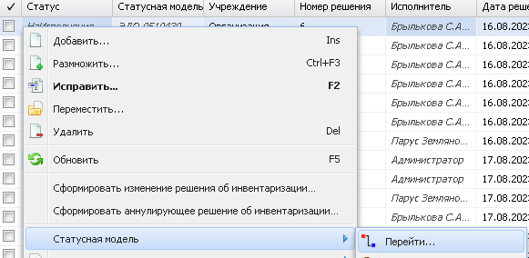
Рисунок 1
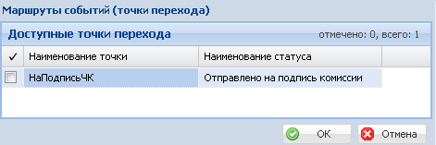
Рисунок 2
Документу присваивается статус НаПодписьЧК. Документ уходит членам комиссии.
- Члены комиссии, в т.ч. ответственный исполнитель и председатель голосуют и устанавливают отметку. Установление отметки = подписание ПЭП.
Рекомендуется! Прежде чем начать работу исполнителей-членов комиссии, нужно проверить все ли исполнители определились в точке «НаПодписьЧК».
Для этого необходимо выполнить действие Статусная модель>Совместное исполнение:
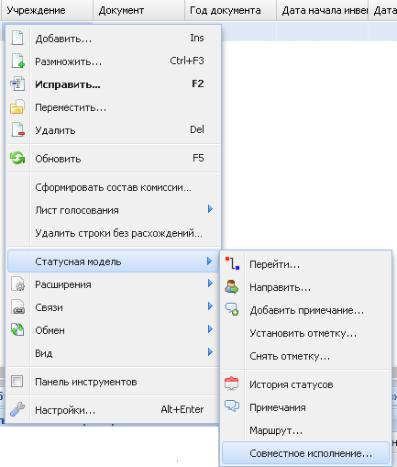
Рисунок 3
Необходимо, чтобы в открывшемся окне «Совместное исполнение» было столько же исполнителей сколько и записей в спецификации «Состав комиссии»:
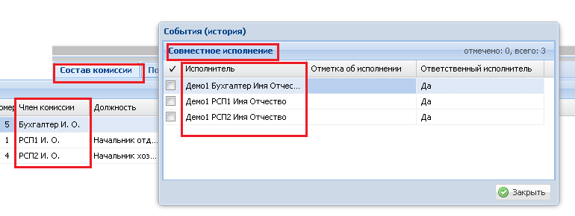
Рисунок 4
Для голосования следует встать на спецификацию «Объекты учета», выделить необходимые записи и выполнить действие Проголосовать:
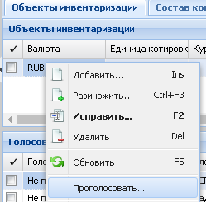
Рисунок 5
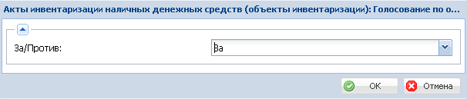
Рисунок 6
Для установления отметки необходимо выполнить действие Статусная модель>установить отметку:
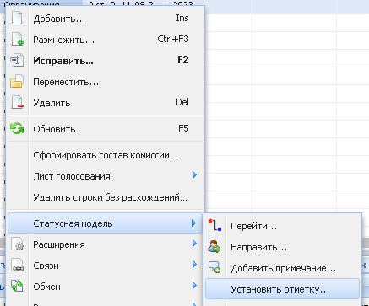
Рисунок 7
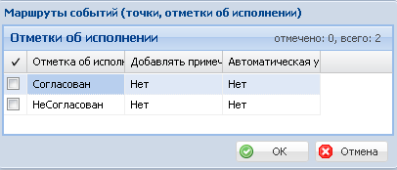
Рисунок 8
После того, как все члены комиссии проголосовали и установили отметку документ автоматически уйдет в статус НаПодписьПКДокумент председателю комиссии.
При необходимости, документ из точки НаПодписьЧК может быть возвращен в точку Редактирование. Для этого необходимо, до того момента как все члены комиссии установят отметку, выполнить действие контекстного меню Статусная модель>Перейти>Редактирование. Документ будет возвращен ответственному исполнителю.

- Работа председателя комиссии.
Обратите внимание! Председателю необходимо установить 2 УКЭП – одну на сам документ, одну в листе голосования. Таким образом, председатель устанавливает 2 УКЭП подряд в разных статусах – НаПодписьПКДокумент, НаПодписьПКЛистГолос.
Председатель в подсистеме Личный кабинет.ЭДО в разделе «Документы» подписывает электронный документ УКЭП действием Подписание электронного документа:
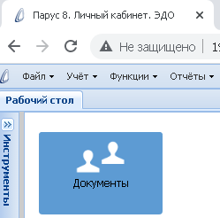
Рисунок 9
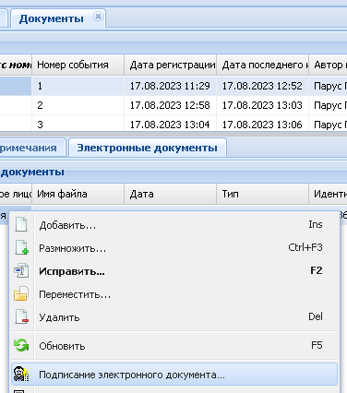
Рисунок 10
Документ будет подписант. Событие автоматически уйдет в статус НаПодписьПКЛистГолос, где председателю необходимо также установить УКЭП.
При необходимости, документ из точки НаПодписьПКДокумент может быть направлен в точку ОтклоненПК или Редактирование. Для этого необходимо выполнить действие контекстного меню Действия>Перейти(подписан)>Отклонен ПК (Редактирование). Документ будет возвращен ответственному исполнителю. При отправке в точку ОтклоненПК дальнейшая работа с документом будет невозможна.
- В точке НаПодписьПКЛистГолос Председатель в подсистеме Личный кабинет.ЭДО в разделе «Документы» подписывает лист голосования УКЭП действием Подписание электронного документа:
Рисунок 11
Рисунок 12
Лист голосования будет подписан Председателем. Событие автоматически уйдет в статус ПодписанПК.
- Далее председателю необходимо направить документ на утверждение руководителю учреждения.
Для этого необходимо выполнить действие контекстного меню заголовка раздела Перейти (подписан)>НаУтверждение:
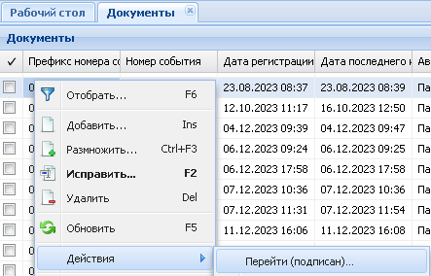
Рисунок 13
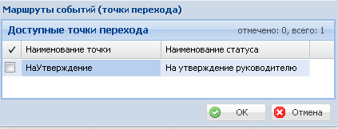
Рисунок 14
В открывшемся окне необходимо выбрать доступного из списка руководителя учреждения:
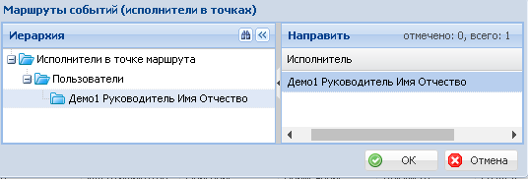
Рисунок 15
Документу будет присвоен статус НаУтверждение. Документ будет отправлен, выбранному руководителю учреждения для подписания УКЭП. Далее см. п. 6.

- Руководитель учреждения в подсистеме Личный кабинет.ЭДО в разделе «Документы» подписывает электронный документ УКЭП действием Подписание электронного документа:
Рисунок 16

Рисунок 17
После подписания документа руководителем учреждения документ автоматически уходит в статус Утвержден (если в организации не предусмотрено согласование документа с руководителем учредителя) или ПодписанРук (если в организации предусмотрено согласование документа с руководителем учредителя и организация добавлена в исключения) и направляется ответственному исполнителю по умолчанию.
При необходимости, документ из точки НаУтверждение может быть направлен в точку ОтклоненРук. Для этого необходимо выполнить действие контекстного меню Действия>Перейти(подписан)>ОтклоненРук. Документ будет возвращен ответственному исполнителю, дальнейшая работа с документом будет невозможна.
Если документу присвоен статус ПодписанРук, далее документ необходимо направить руководителю учредителя на согласование. Для этого необходимо выполнить действие контекстного меню заголовка раздела Перейти (подписан)> НаСогласованиеРукУчр:
Рисунок 18
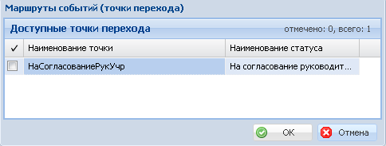
Рисунок 19
В открывшемся окне необходимо выбрать доступного из списка руководителя учредителя:
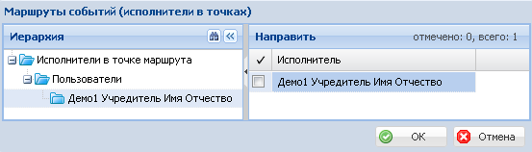
Рисунок 20
Документу будет присвоен статус НаСогласованиеРукУчр. Документ будет отправлен, выбранному руководителю учредителя для согласования и подписания УКЭП.
- Руководитель учредителя в подсистеме Личный кабинет.ЭДО в разделе «Документы» подписывает электронный документ УКЭП действием Подписание электронного документа:
Рисунок 21
Рисунок 22
После подписания документа руководителем учредителя документ автоматически уходит в статус Утвержден и направляется ответственному исполнителю по умолчанию.
При необходимости, документ из точки НаСогласованиеРукУчр может быть направлен в точку ОтклонРукУчред. Для этого необходимо выполнить действие контекстного меню Действия>Перейти(подписан)>ОтклонРукУчред. Документ будет возвращен ответственному исполнителю, дальнейшая работа с документом будет невозможна.

Общая схема маршрута движения документа Акты инвентаризации наличных денежных средств (форма по ОКУД 0510836):
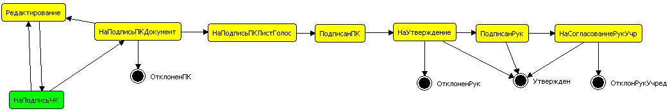
Рисунок 23

Точка | В какие точки возможен переход | Действия, выполняемые в точке для перехода в следующую | Где выполняется
Редактирование | НаПодписьЧК | Статусная модель>Перейти | Раздел «Акты инвентаризации наличных денежных средств» в профессиональном интерфейсе
НаПодписьЧК | НаПодписьПК | Проголосовать;  Статусная модель>Установить отметку
НаПодписьЧК | Редактирование | Статусная модель>Перейти
НаПодписьПКДокумент | НаПодписьПКЛистГолос | Подписание электронного документа | Раздел «Документы» в подсистеме «Личный кабинет. ЭДО»
НаПодписьПКДокумент | ОтклоненПК | Действия>Перейти (подписан) | Раздел «Документы» в подсистеме «Личный кабинет. ЭДО»
НаПодписьПКДокумент | Редактирование | Действия>Перейти (подписан) | Раздел «Документы» в подсистеме «Личный кабинет. ЭДО»
НаПодписьПКЛистГолос | ПодписанПК | Подписание электронного документа | Раздел «Документы» в подсистеме «Личный кабинет. ЭДО»
Подписан ПК | НаУтверждение | Действия>Перейти (подписан) | Раздел «Документы» в подсистеме «Личный кабинет. ЭДО»
НаУтверждение | Утвержден | Подписание электронного документа;  (для организаций, добавленных в исключение) | Раздел «Документы» в подсистеме «Личный кабинет. ЭДО»
НаУтверждение | ПодписанРук | Подписание электронного документа | Раздел «Документы» в подсистеме «Личный кабинет. ЭДО»
НаУтверждение | ОтклоненРук | Действия>Перейти (подписан) | Раздел «Документы» в подсистеме «Личный кабинет. ЭДО»
ПодписанРук | НаСогласованиеРукУчр | Действия>Перейти (подписан) | Раздел «Документы» в подсистеме «Личный кабинет. ЭДО»
НаСогласованиеРукУчр | Утвержден | Подписание электронного документа | Раздел «Документы» в подсистеме «Личный кабинет. ЭДО»
НаСогласованиеРукУчр | ОтклоненРукУчред | Действия>Перейти (подписан) | Раздел «Документы» в подсистеме «Личный кабинет. ЭДО»

При работе с документом, каждому исполнителю нужно ознакомиться с подписываемым документом.
Если исполнитель работает из профессионального раздела (раздела бухгалтерского учета), следует сформировать пользовательский отчет Расширения>Пользовательские отчеты и далее выбрать соответствующий отчет в разделе:
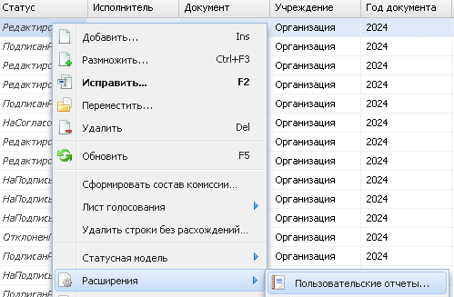
Рисунок 24
Будет сформирован документ в Excel формате, в котором будут видны внесенные сведения, но не будут отражены подписи.
Если электронный документ в pdf-формате уже сформирован его можно просмотреть через связи с записью раздела. Встав на нужную запись, необходимо выполнить действие Связи>Электронные документы:
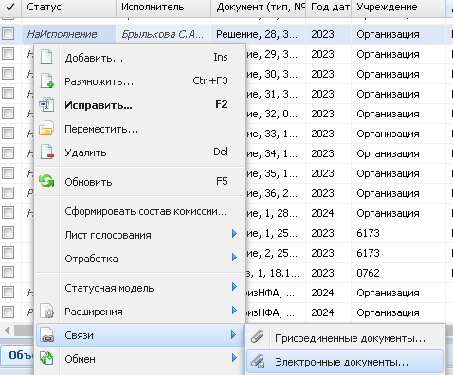
Рисунок 25
Откроется раздел «Электронные документы», где будет отображен связанный с записью раздела электронный документ в pdf-формате. Далее необходимо выполнить действие Открыть:
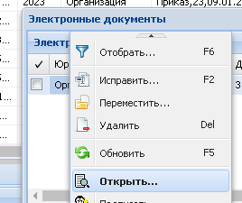
Рисунок 26
Будет открыт для просмотра документ в pdf-формате.
Если пользователь работает в Личном кабинете, то для просмотра документа необходимо встать на нужную запись и выполнить действие Расширения>Пользовательские отчеты>Просмотр ЭД:
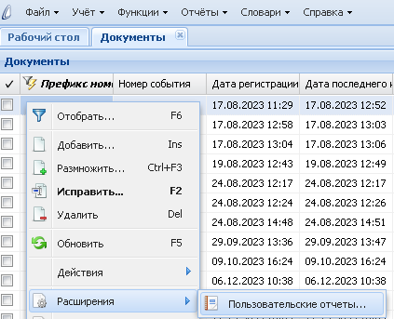
Рисунок 27
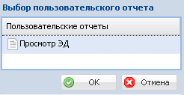
Рисунок 28
Будет сформирован документ в pdf-формате для просмотра.
Если электронный документ в pdf-формате уже сформирован, он будет отражен в спецификации «Электронные документы» Личного кабинета и его можно просмотреть с помощью действия Просмотр электронного документа:
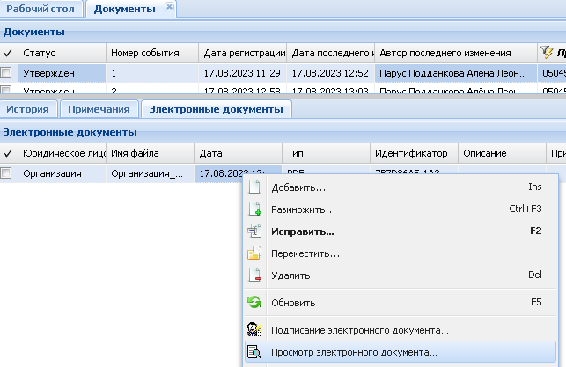
Рисунок 29
Будет открыт для просмотра документ в pdf-формате.

